Leonardo do Amaral  
 2018211465  
  
 Perspectivas de sistema:   
  
 Terminal no Linux, JavaScript, PL/SQL entre outras linguagens de programação.

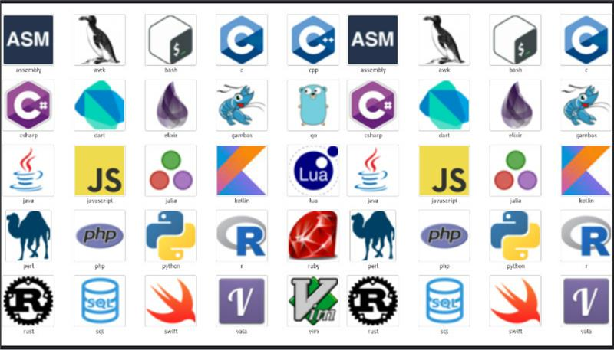

Perspectiva de Midia:   
  
 Google Meet, Teams, Zoom



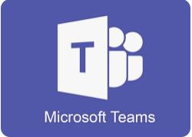



Perspectivas de Ferramentas:   
  
 Azure, AWS, Github

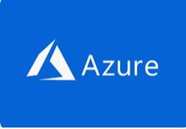

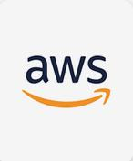

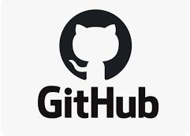

Perspectivas de Discurso:

